

实 验 报 告
（ 2018 / 2019 学年 第 二 学期）

课程名称 | IP网络技术及应用
实验名称 | GNS3模拟路由器及报文分析
实验时间 | 2019 | 年 | 5 | 月 | 5 | 日
指导单位 | 物联网学院
指导教师 | 胡晗

学生姓名 | 陈慧 | 班级学号 | B16070404
学院(系) | 物联网学院 | 专 业 | 网络工程

实 验 报 告
实验名称 |  | GNS3模拟路由器及报文分析 |  |  |  |  | 指导教师 |  |  | 胡晗
实验类型 |  | 上机 |  | 实验学时 |  | 2 | 实验时间 |  |  | 2019/5/5
- 实验目的和要求
- 实验目的
① GNS3软件上创建IPv6模拟路由器及主机。
② MPv6 协议报文抓取和分析。
2、实验要求
① GNS3软件的安装和使用。
② 软件获取ICMPv6报文，并分析各报文结构。
③ ICMPv6路由通告报文、主机请求、邻居通告等报文的作用；
④ IPv6路由器的作用及地址重复检测DAD的功能。
二、实验环境
GNS3模拟器、Windows系统
- 实验原理、实验过程及实验结果
1.配置GNS3.
（1）解压GNS3文件夹，里面含有gns3，tools两个子文件夹，以及路由器镜像.iso文件。
将tools中的dynamips文件夹放置在gns3文件夹中。然后双击gns3文件夹，找到gns3.exe，右键以管理员身份运行（XP系统默认就是以管理员身份运行，双击即可）。
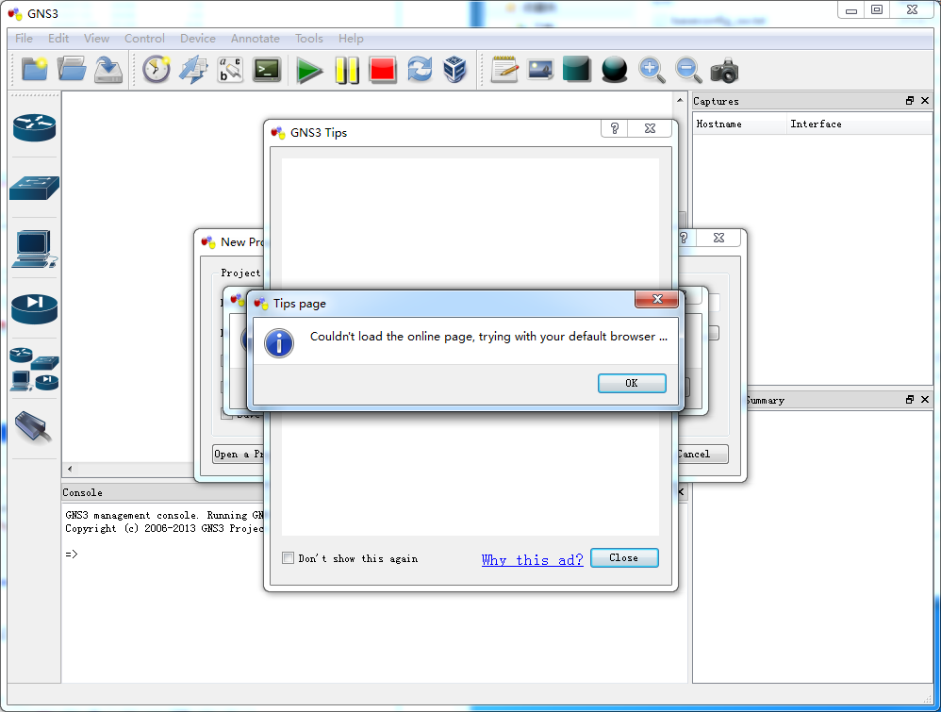

（2）创建一个新的项目；创新一个新工程，新工程的文件路径必须是一个纯英文的路径。例如12班8号，项目名命名为：p_1208 路径为：D:\\p_1208 完成之后点击OK.
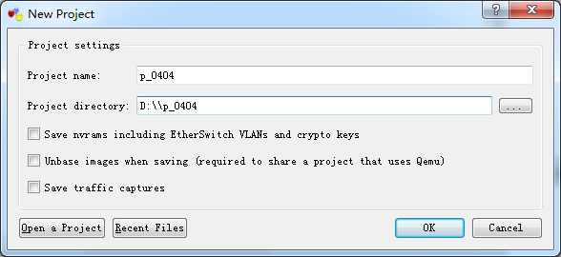

（3）进行路由的ios加载，其中的所有的路径必须都是纯英文。
点击 Edit－>Ios image and hypervisors
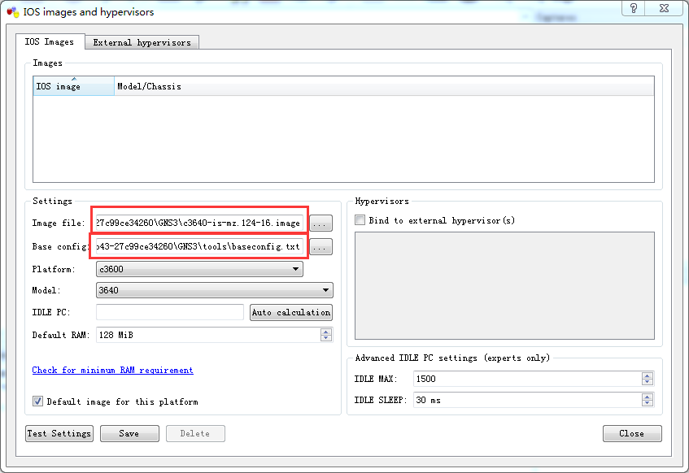

注意：路由器镜像文件c3640-is-mz.124-16.bin在GNS3文件夹中。
baseconfig.bxt在tools子文件夹中。
完成后保存save，关闭close。

（4）配置dynamips。
点击菜单栏 Edit－>Preferences…在弹出的对话框中左侧选择Dynamips。然后修改dynamips.exe的路径。
注意：dynamips.exe的路径应当是在gns3文件夹里面找的dynamips.exe路径，修改完成后，单击test setting, 出现dynamips successful started 之后， 单击应用apply, 然后单击OK。
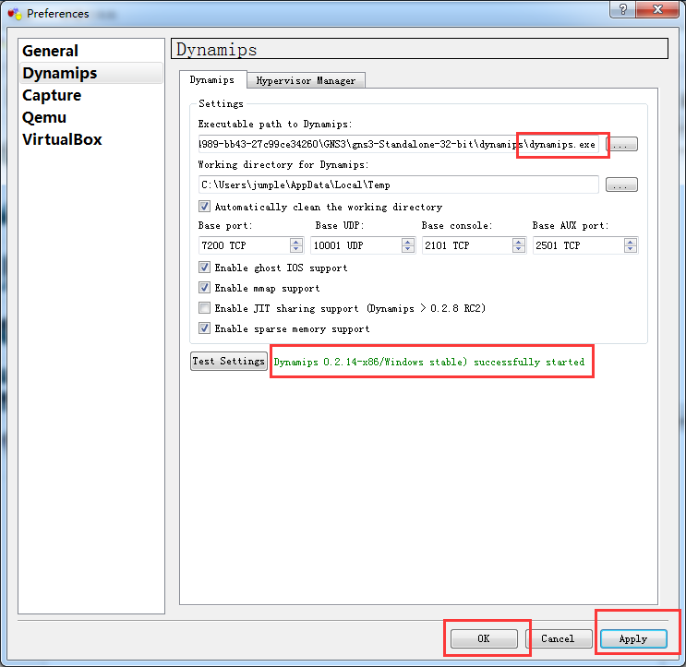
（5）关联wireshark抓包软件
点击菜单栏 Edit－>Preferences…在弹出的对话框中左侧选择capture, 然后在右边对话框中command to launch wireshark or a capture file reader启动wireshark的路径，用于启用程序读取抓包文件。找到wireshark 文件夹的安装路径，粘贴到下图中所示的相应位置。然后点击apply及OK. 该版本的GNS3软件默认情况下已经自动关联了，直接save即可。
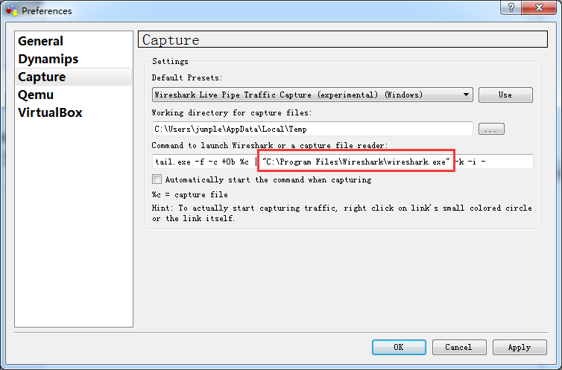
2. 搭建实验拓扑并配置路由器
- 直接拖曳相关模块到界面
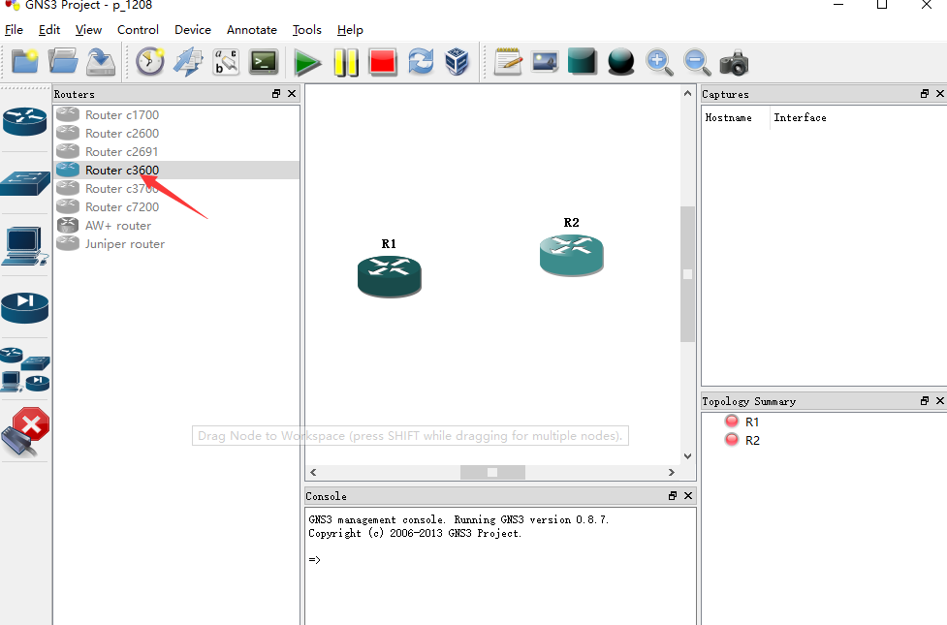

- 双击路由器R1, 或者右键选择configure，为路由器配置插槽，配置插槽slot0, 选择4个以太网络口NM-4E，然后点击OK.然后相同的方法配置一下路由器R2的插槽。
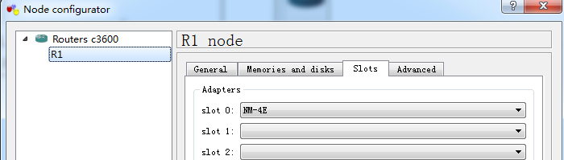
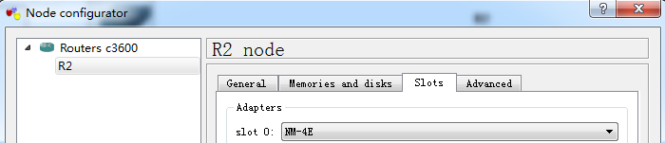
（3）为两个路由器进行线缆连接，选择左侧线缆图标，注意线缆连接的时候是将R1的e0/0接口连接到R2的e0/0接口。
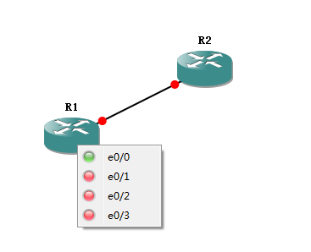

（4）连线完成后形成的拓扑结构如下图所示，并启动路由器R1,R2。分别在R1,R2上右键，选择start。注意启动后，路由器的连接端口应当显示绿色。

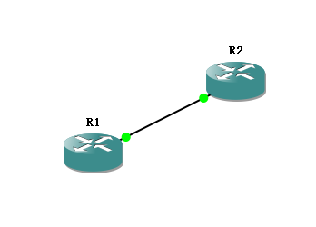

3.在对R1,R2进行命令行配置之前，提前作好抓包准备，目的是为了分析R1与R2之间的ND报文信息。
(1) 如下图在R1与R2的连接线缆上点击右键，选择“Start capture“命令。
(2)由于抓包是基于接口的，一个线缆对应两个接口，这时候会给出一个选择。
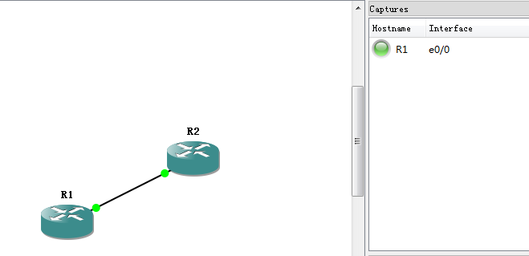
（3）选好端口后（选择R1 e0/0即可），在R1与R2的连接线缆上点击右键，选择“Start Wireshark“命令。
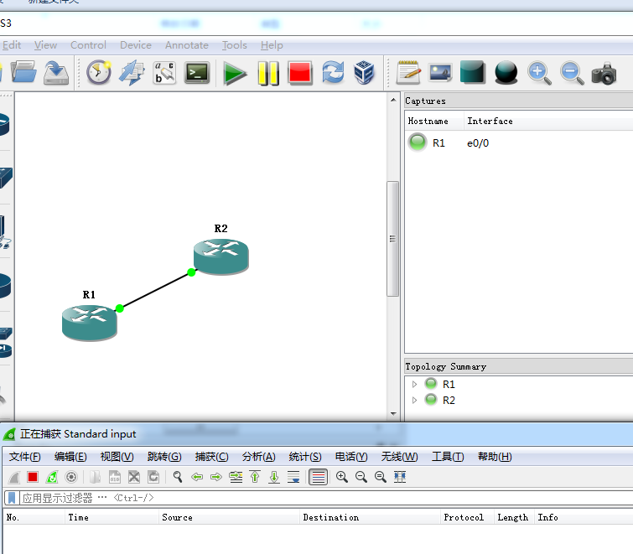
这样从现在起，Wireshark就可以开始抓包了。

4.为路由器R1 的e0/0端口手动配置IPv6地址，并让路由器R2的e0/0端口自动配置全球IPv6地址
（1）对路由器R1进行配置，直接双击路由器R1或者右键路由器R1，打开console窗口，对路由器R1进行配置,将路由器R1的e0/0接口手动配置IPv6地址：2016：2016：：1/64
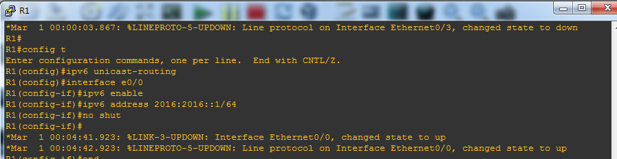在端口配置模式输入两次exit，或在端口配置模式下直接输入end，退回特权模式，可对配置进行确认：
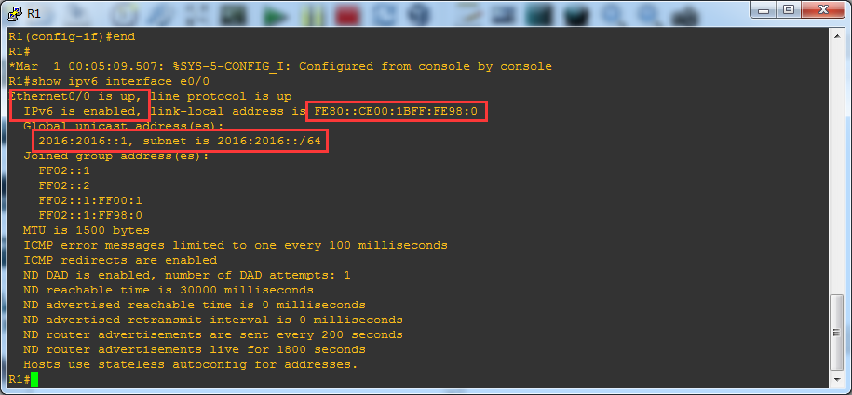
从图中可以看出：
(1)路由器R1端口ethernet0/0已配置成功，成功获取ipv6地址。
(2)R1链路本地地址为FE80::CE00:1BFF:FE98:0
(3)R1的全球单播地址为2016:2016::1

(2) 对路由器R2进行配置，为了进一步了解路由发现过程，假设R2的e0/0接口地址的获取是通过R1与R2之间报文的交互来实现。即R2的e0/0接口通过接受到来自R1的路由器通告报文，自动配置全球单播地址。
原理：R1的路由器通告消息会包含一个可汇聚全球单播地址的前缀，当R2收到这个前缀信息后，就会用这个前缀加上自己的接口ID自动配置全球单播地址。然后就可以与其它网络节点进行通信。
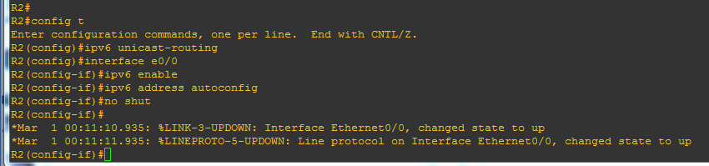
对R2的配置信息进行确认：
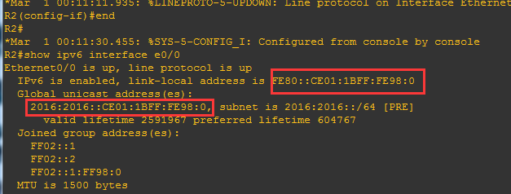
由上图可知：
  - 路由器R2端口ethernet0/0已经自动获取了一个全球单播IPv6地址。
  - R2的链路本地地址为FE80:CE01:1BFF:FE98:0
  - R2的全球单播地址为2016:2016::CE01:1BFF:FE98:0（R1的全球单播地址的前缀+接口ID）
- 使用wireshark软件抓取报文，并对其进行分析，
1）找到R1发送的路由器通告报文，并点进去查看，结合R2如何根据该报文消息，实现全球单播地址自动配置的过程。
① 全球单播地址自动配置全过程
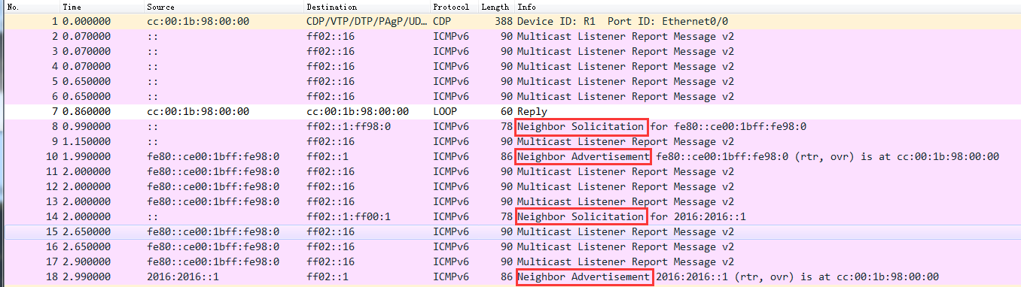
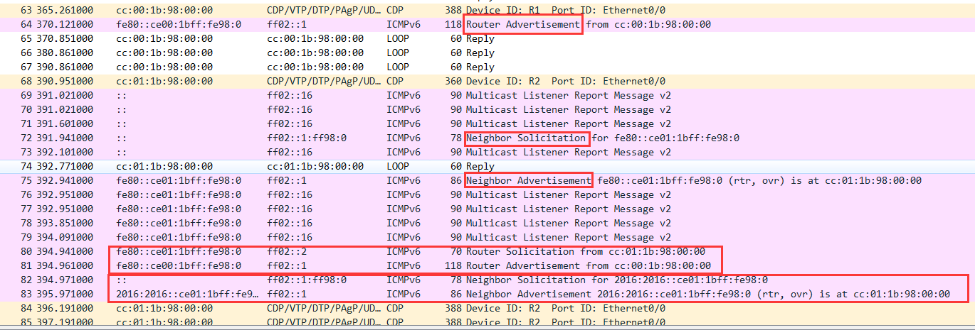

② R1发送的路由器通告报文
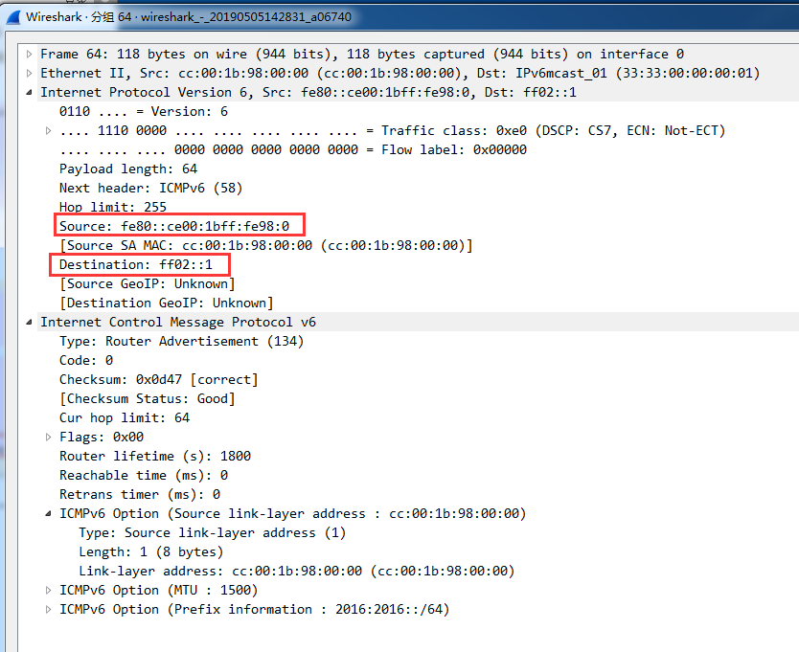
分析：
R1的通告报文里面有一个prefix information（全球单播地址），是2016：2016：：/64，R2根据此地址进行自动配置。

2）找到R2发送的邻居节点请求报文NS, 结合重复地址检测对所截取报文进行分析，着重分析IPv6报头中Msource address, destination addressFF02::1, ICP可选头部中的target address （要检测的地址）等字段。
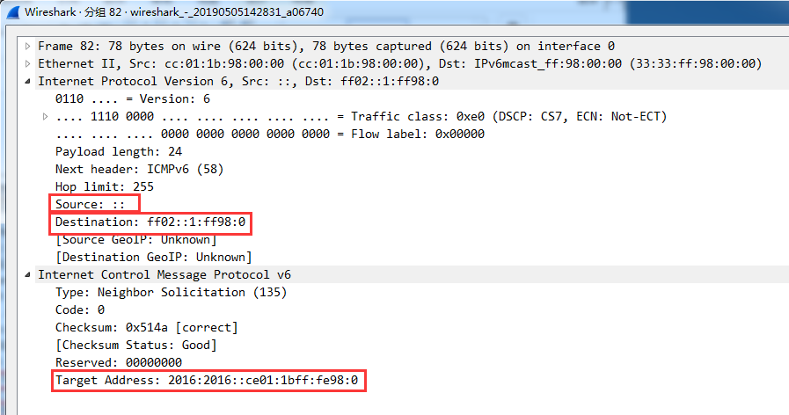
分析：
上图为R2的邻居请求报文NS，R2配置了地址2016:2016::ce01:1bff:fe98:0,本地址在进行DAD之前称为试验地址。
R2会发出源为：：，target为试验地址的NS报文，目的为2016:2016……对应的ff02::1的请求组播地址。如果此时网络上有地址为2016:2016……的ipv6地址，则会对NS消息进行响应，并回复一个NA报文，R2收到NA报文就说明地址冲突，如果没有路由器响应，则不冲突。那么地址会从试验状态切换到assigned状态。

四、实验小结
本次实验我了解了在GNS3软件上创建IPv6模拟路由器及主机的基本方法，学会了如何利用ICMPv6 协议报文抓取和分析。在实验过程中，我掌握了GNS3软件的安装和使用，利用抓包软件获取ICMPv6报文，并分析各报文结构。掌握ICMPv6路由通告报文、主机请求、邻居通告等报文的作用，进而对IPv6路由器的作用及地址重复检测DAD的功能有了进一步了解。

五、指导教师评语
成 绩 |  |  | 批阅人 |  |  |  |  | 日 期

